Министерство образования Российской Федерации

Удмуртский Государственный Университет

Кафедра «Промышленный дизайн»

реферат:

Аэродинамическое сопротивление автомобиля



Выполнил: ст-т Скуба Д.В.

гр. 20-61

Принял: профессор Бендерский Б.Я.

г Ижевск

2001г

***СОДЕРЖАНИЕ***

*Аэродинамическое сопротивление стр.*

*Часть 1…………………………………………………….3*

*часть 2…………………………………………………….6*

*Поле потока вокруг легкового автомобиля……...13*

*Для чего нужен козырёк? ........................................21*

*Интересные сводки и аспекты аэродинамики ...23*

*Вывод………………………………………………………26*

*Список литературы……………………………………27*

***Аэродинамическое сопротивление***

*Часть 1*

*Аэродинамическое сопротивление автомобиля обусловлено движением последнего с некоторой относительной скоростью в окружающей воздушной среде. Среди всех сил, составляющих сопротивление движению автомобиля, эта представляет наибольший интерес в свете всевозрастающих скоростей передвижения транспортных средств. Дело все в том, что уже при скорости движения 50-60 км/час она превышает любую другую силу сопротивления движению автомобиля, а в районе 100-120 км/час превосходит всех их вместе взятых.*

*Сразу хотелось бы отметить, что на сегодняшний день не существует методик теоретического расчета силы аэродинамического сопротивления, а поэтому ее величину возможно определить только экспериментально. Конечно, неплохо было бы еще на стадии проектирования произвести количественную оценку аэродинамики автомобиля и изменяя определенным образом форму кузовных деталей оптимизировать ее. Но, увы, решить данную задачку оказалось не так просто. Найти выход из сложившейся ситуации, конечно же, пытались. В частности, путем создания каталогов, где значению аэродинамического сопротивления объекта ставились в соответствие основные параметры его формы. Такой подход оправдывает себя лишь в случаях его применения к относительно простым в аэродинамическом смысле телам. Число же параметров, описывающих геометрию легкового автомобиля, слишком велико, и отдельные поля потоков находятся в весьма сложном взаимодействии друг с другом, так что и в этом случае попытка приручить аэродинамику провалилась.*

*Применительно к автомобильной технике аэродинамическое сопротивление можно представить как сумму нескольких его составляющих. К ним относятся:*

*сопротивление формы;*



*сопротивление трения о наружные поверхности;*



*сопротивление, вызываемое выступающими частями автомобиля;*



*внутреннее сопротивление.*



*Сопротивление формы еще называют сопротивлением давления или лобовым сопротивлением. Сопротивление формы является основной составляющей сопротивления воздуха, оно достигает 60 % общего. Механизм возникновения этого вида сопротивления следующий. При движении транспортного средства в окружающей воздушной среде происходит сжатие набегающего потока воздуха в передней части автомобиля. В результате здесь создается область повышенного давления. Под его влиянием струйки воздуха устремляются к задней части автомобиля. Скользя по его поверхности, они обтекают контур транспортного средства. Однако в некоторый момент начинает проявляться явление отрыва элементарных струек от обтекаемой ими поверхности и образования в этих местах завихрений. В задней части автомобиля воздушный поток окончательно срывается с кузова транспортного средства. Это способствует образованию здесь области пониженного давления, куда постоянно осуществляется подсос воздуха из окружающего воздушного пространства. Классической иллюстрацией наличия зоны пониженного давления является пыль и грязь, оседающие на элементы конструкции задней части транспортного средства. За счет различия давлений воздуха впереди и сзади автомобиля создается сила лобового сопротивления. Чем позже происходит срыв воздушного потока с обтекаемой поверхности и соответственно меньше область пониженного давления, тем меньшей будет и сила лобового сопротивления.*

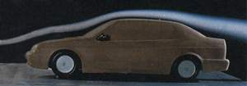

*В этом аспекте интересен следующий факт. Известно, что при езде двух формульных болидов друг за другом, уменьшается не только сопротивление движению заднего автомобиля, идущего в воздушном мешке, но и переднего, по измерениям в аэродинамической трубе - на 27%. Происходит это вследствие частичного заполнения зоны пониженного давления и уменьшения разряжения за ним.*

*Из вышесказанного понятно, что форма кузова транспортного средства в данном случае играет существенную роль. Кузов автомобиля необходимо изваять таким образом, чтобы процесс перемещения воздуха из передней зоны автомобиля в заднюю происходил с наименьшими затратами энергии, а последние определяются главным образом характером вихреобразования. Чем меньше образуется локальных завихрений, мешающих нормальному перетеканию струек воздуха под действием разности давлений, тем меньше будет и сила лобового сопротивления.*

*Сопротивление трения обусловлено "прилипанием" к поверхности кузова слоев перемещающегося воздуха, вследствие чего воздушный поток теряет скорость. В этом случае величина сопротивления трения зависит от свойств материала отделки поверхности кузова, а также от его состояния. Дело в том, что любая поверхность обладает различной поверхностной энергией, способной в различной степени повлиять на окружающую среду. Чем больше значение поверхностной энергии у материала покрытия автомобиля, тем сильнее его поверхность взаимодействует на молекулярном уровне с окружающей воздушной средой, и тем больше энергии необходимо затратить на разрушение сил Ван-дер-Ваальса (сил взаимного притяжения молекул), препятствующих взаимному перемещению объемов соприкасающихся веществ. На данный вид потерь приходится около 10 - 20% всех аэродинамических потерь. Меньшие значения сопротивления трения относятся к автомобилям, обладающим новыми, хорошо отполированными покрытиями, большие к автомобилям с плохо окрашенными кузовами или покрытиями, которые с течением времени утратили большинство своих потребительских свойств.*

*Часть 2*

*Сопротивление вызываемое выступающими частями автомобиля составляет 10 - 15% общего. Хотя на некоторых экземплярах автомобильной техники оно может принимать и гораздо большее значение. На его величину влияют самые, казалось бы, безобидные конструктивные элементы автомобиля, как-то дверные ручки, рычаги стеклоочистителей, колесные колпаки и прочие детали. Оказывается даже такие мелочи вносят свой вклад в общую силу аэродинамического сопротивления движению, причем их довесок весьма существенен. Судите сами: поднятые ночью убирающиеся фары увеличивают силу сопротивления воздуха на 10%, открытые окна - на 5%, установленные предусмотрительным автовладельцем грязезащитные фартуки на всех колесах - на 3%, багажник на крыше - на 10-12%, наружные зеркала заднего вида - 5-7%, широкопрофильные шины - на 2-4%, антенна - на 2%, открытый люк в крыше - на 2-5%. С другой стороны есть ряд деталей, применение которых позволяет уменьшить аэродинамическое сопротивление. Так, установка на колеса гладких колпаков снижает его на 3%, замена выступающих дверных ручек на оптимизированные в аэродинамическом смысле - утопленные также несколько снижает силу сопротивления воздуха. Чтобы исключить добавочное сопротивление, вызываемое щетками стеклоочистителей, когда последние находятся в нерабочем положении, конструкторы некоторых фирм прячут их в специальный отсек, расположенный между кромкой капота и лобовым стеклом. Также существенную роль играет качество сборки кузова автомобиля: малые зазоры в местах стыков кузовных деталей могут уменьшить сопротивление на 2-5%.*

*Внутреннее сопротивление обусловлено движением воздушных потоков через системы вентиляции и охлаждения. Обычно пути движения воздушных потоков в этом случае имеют достаточно сложную конфигурацию, обладающую множеством местных сопротивлений. К числу последних относятся резкие изменения направления движения воздуха, фильтры, радиаторы и т. п.*

*Для количественной характеристики аэродинамического сопротивления используют следующую зависимость:*

***FX=CX*P*V2*FMID/2,***

*где:* ***Р*** *- плотность воздуха;****V*** *- скорость относительного движения воздуха и машины;****FMID*** *- площадь наибольшего поперечного сечения автомобиля (лобовая площадь);****CX*** *- коэффициент лобового сопротивления воздуха (коэффициент обтекаемости).*

*Обратите внимание на то, что скорость в формуле стоит в квадрате, а это значит: при увеличении скорости движения транспортного средства в два раза, сила сопротивления воздуха увеличивается в четыре раза, а затраты мощности вырастают в восемь раз!!! Поэтому при движении автомобиля в городском потоке аэродинамическое сопротивление автомобиля мало, на трассе же его значение достигает больших величин. А что говорить о гоночных болидах, движущихся со скоростями 300 км/час. В таких условиях практически вся вырабатываемая двигателем мощность тратиться на преодоление сопротивления воздуха. Причем за каждый лишний км/ч прироста максимальной скорости автомобиля приходится платить существенным увеличением его мощности или снижением CX. Так, например, работая над увеличением скоростных возможностей болидов, участвующих в кольцевых гонках* ***Nascar****, инженеры выяснили, что для увеличения максимальной скорости на 8 км/ч потребуется прирост мощности двигателя в 62 кВт! Или уменьшение* ***СX*** *на 15%.*

*Коэффициент лобового сопротивления определяют экспериментальным методом путем продувки автомобиля или его модели в аэродинамических трубах. От величины CX Вашего автомобиля в прямой зависимости находится количество расходуемого им топлива, а значит и денежная сумма оставляемая Вами у бензоколонки. Поэтому конструкторы всех фирм-производителей автомобильной техники постоянно пытаются снизить коэффициент лобового сопротивления своих творений. CX для лучших образцов современных автомобилей составляет величину порядка 0,28-0,25. Для примера, величина коэффициента лобового сопротивления "седьмого вазовского классического кирпича" составляет 0,46. Комментарии излишни. Наименьшим же коэффициентом отличаются автомобили, предназначенные для установления рекордов скорости - CX порядка 0,2-0,15.*

*Однако аэродинамика влияет не только на скоростные качества автомобиля и расход топлива. В ее компетенцию входят также задачи обеспечения должного уровня курсовой устойчивости, управляемости автомобиля, снижения шумов при его движении.*

*Особое внимание заслуживает влияние аэродинамики на устойчивость и управляемость автомобилем. Это в первую очередь связано с возникновением подъемной силы, которая серьезно влияет на ходовые качества машины - уменьшает силу сцепление колес с дорогой, а в некоторых случаях может быть одной из причин опрокидывания автомобиля. Причина появления подъемной силы у автомобиля кроется в форме его профиля. Длины путей движения воздуха под автомобилем и над ним существенно разняться, следовательно, обтекаемому сверху воздушному потоку приходится проходить его с большей скоростью, нежели потоку движущемуся внизу автомобиля. Далее вступает в действие закон Бернулли, по которому, чем больше скорость, тем меньше давление и наоборот. Поэтому внизу автомобиля создается область повышенного давления, а сверху - пониженного. В результате получаем подъемную силу. Конструкторы стремятся всякими ухищрениями свести ее к нулю, и частенько это им удается. Так, например, у "десятки" нулевая подъемная сила, а у "восьмерки" существует тенденция к подъему. Избавиться от подъемной силы можно установкой антикрыльев. Они создают дополнительную прижимную силу, хотя несколько и ухудшают общее аэродинамическое сопротивление. Следует заметить, что используются они в основном на гоночных болидах. Не следует путать между собой антикрыло и спойлер. Каждый из них выполняет свою задачу. Спойлеры, которые устанавливаются на серийные модели легковых автомобилей, предназначены в большей степени для лучшей организации движения потока воздуха.*

*На устойчивость автомобиля влияет и характер обтекания кузова воздушными потоками, направленными под определенным углом к его продольной оси. В этом случае результирующая сила лобового сопротивления, приложенная к его центру парусности, который находится на некотором расстоянии от поверхности контакта автомобиля с дорогой, а также смещен от его центра масс, создает разворачивающий момент и крен автомобиля. Ощутить всю прелесть данного явления можно, например, на "Таврии" при движении на высокой скорости в момент прохождения рядом "фуры".*

*Аэродинамические шумы, возникающие при движении автомобиля, свидетельствуют о плохой его аэродинамике или же о ее отсутствии вообще. Генерируются они за счет вибраций элементов кузова в моменты срыва воздушного потока с их поверхности. По наличию или отсутствию шумов на высоких скоростях движения можно определить степень проработки конструкции автомобиля в аэродинамическом смысле.*

*Как Вы понимаете, просчитать такое огромное количество параметров аэродинамики автомобиля невозможно. Поэтому ее созданием и доводкой конструкторы занимаются путем многочисленных продувок в аэродинамических трубах, как моделей автомобилей, так и натурных образцов.*

*Как оценить потери мощности на качение шин? Если дорога имеет твердое, ровное покрытие, а давление в шинах нормальное, то в широком диапазоне скоростей (примерно до 60–70% от максимальной) сила сопротивления качению шин почти постоянна и, по данным ряда исследований, составляет 0,013–0,015 полного веса машины. На скоростях 150–160 км/ч этот коэффициент может увеличиваться в зависимости от особенностей шины, давления в ней, температуры и т. д. до значений 0,019–0,020.*

*А вот другая составляющая пространства – это воздух. Чем быстрее едешь, тем сильнее его сопротивление. На очень высоких скоростях воздух становится "железным": так, на некоторых боевых самолетах при энергичных маневрах один квадратный метр крыла испытывает нагрузку до нескольких тонн! Сопротивление воздуха – главный враг высоких скоростных показателей.*

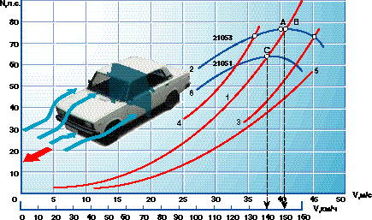

**Соотношение мощности к скорости**

*Так изменяется необходимая для движения мощность  в зависимости от скорости автомобиля:* ***N*** *– мощность, л.с.;****V*** *– скорость, км/ч (м/с);* ***Cx*** *– коэффициент аэродинамического сопротивления;****S*** *– "лобовая площадь" автомобиля;* ***1*** *– расчетная мощность, с учетом изменения потерь на качение шин по скорости;****2, 6*** *– характеристики максимальной ("располагаемой") мощности двигателей ВАЗ-2103 и ВАЗ-2101;****3, 4*** *– результаты расчета для попутного и встречного ветра 5 м/с;****5*** *– расчетная кривая необходимой мощности для современного автомобиля со сниженным аэродинамическим сопротивлением* ***Сх = 0,3.***

*Этот «враг» по-настоящему серьезен, так как резко увеличивается с ростом скорости: увеличили ее втрое – сила сопротивления подскочила в девять раз! Она пропорциональна квадрату скорости. Но чтобы вычислить аэродинамическое сопротивление автомобиля, достаточно знать два важных его показателя. Во-первых,  коэффциент аэродинамического сопротивления* ***Cx*** *. Его называют коэффициентом формы – вполне справедливо, так как он указывает именно на совершенство формы. "Це-икс" грузовиков и мотоциклов может достигать 0,6–1,0, для легковых машин типа "жигулей" составляет примерно 0,45, у лучших современных автомобилей – ниже 0,3. Во-вторых, максимальная площадь поперечного сечения машины S (лобовая площадь).*

***Поле потока вокруг легкового автомобиля***

*Вообще, оценивая различные тела, которые перемещаются в воздушном пространстве, можно понять, что «грамотная» форма объекта – это необходимое условие, чтобы перемещение было менее трудным.*

*На рисунке сравниваются тела с одинаковым отношением длины к высоте l//h или длины к диаметру l//d (это отношение иногда называют коэффициентом полноты тела); фактор близости основания (т.е. поверхности дороги) при таком рассмотрении может не учитываться.*

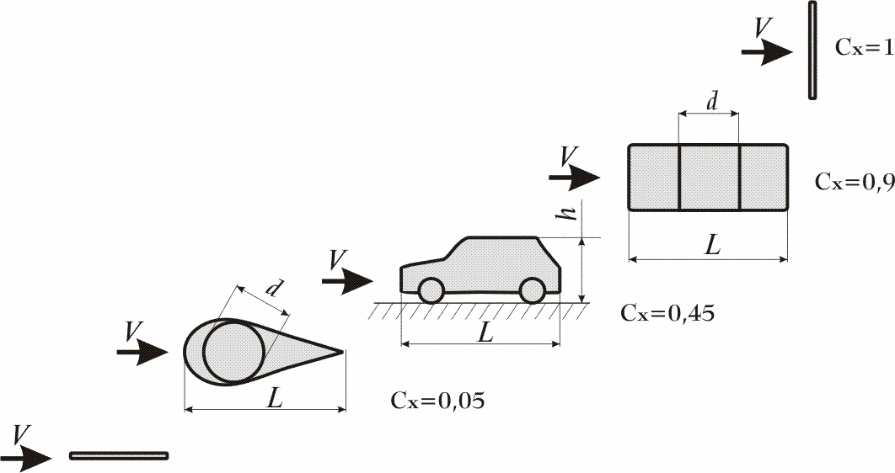

*Аэродинамическое сопротивление тела вращения (Cx~0,05) состоит преимущественно из сопротивления трения; предельный случай чистого сопротивления трения имеет место при продольном обтекании плоской пластины. Для этого вида сопротивления имеется хорошая теоретическая база. Влияние вязкости воздуха заметно только в очень тонкой, прилежащей к стенкам зоне, называемой пограничным слоем. Основываясь на экспериментально определенных законах распределения касательных напряжений вдоль стенок, можно рассчитать характеристики этого пограничного слоя, например его толщину, касательное напряжение вдоль стенки, место отрыва, для этого лишь необходимо, чтобы был предварительно рассчитан внешний поток, который в данном случае рассматривается как идеальный, т.е. не обладающий вязкостью. Таким образом, можно провести оптимизацию, например, тела вращения, т.е. для тела с предварительно заданным отношением l//h и предварительно заданным объемом можно рассчитать форму, обеспечивающую минимальное аэродинамическое сопротивление. В дальнейшем можно, используя теоретические преобразования, пересчитать полученные для этого тела результаты применительно к телу, напоминающему автомобиль. Однако с уменьшением коэффициента полноты l//d сопоставимость теоретических расчетов с экспериментальными данными ухудшается. Причина этого заключается в отличие давлений, рассчитанных теоретически и имеющих место в реальных условиях, в области отрываемого потока (базовое давление, в отечественной литературе этот параметр часто называют донным давлением).*

*Аэродинамическое сопротивление прямоугольного параллелепипеда, обтекаемого продольным потоком (Cx~0,9) является в основном сопротивлением давления, в чистой форме этот вид сопротивления имеет место при обтекании плоской пластины, расположенной поперечно к потоку. Но даже в этом простом случае - простом в смысле того, что место отрыва однозначно определено острыми кромками - сопротивление давления в интересующем нас случае турбулентного потока в вихревом следе за пластиной не подается расчету. Обратное действие области возмущенного потока, в которой существенно влияние трения, на идеальный, не обладающий вязкостью внешний поток гораздо сильнее, чем в случае пограничного слоя. Общепризнанной модели для вихревого следа за телом, несмотря на интенсивные работы по ее созданию, до сих пор нет. Итеративное рассмотрение идеального, не обладающего вязкостью, а затем реального, обладающего вязкостью, потока - как в случае пограничного слоя - невозможно. Решение полных уравнений движения, так называемых уравнений Навье-Стокса, возможно только для ламинарного потока, когда закон изменения касательных напряжений известен; в случае турбулентного потока из-за отсутствия подходящего закона изменения касательных напряжений, не говоря уже о проблемах вычисления, такого решения нет.*

*Легковой автомобиль, несмотря на меньшее по сравнению с параллелепипедом аэродинамическое сопротивление, по механике потока ближе к параллелепипеду и сильно удален от тела вращения. Как будет показано в двух последующих разделах, обтекание автомобиля сопровождается отрывами, а его аэродинамическое сопротивление является пре-имущественно сопротивлением давления.*

*Так как аэродинамическое сопротивление не поддается расчету, то были предприняты попытки каталогизировать его в зависимости от основных параметров формы. Можно сказать, что эти усилия до сегодняшнего дня безуспешны. Число параметров, описывающих геометрию легкового автомобиля, слишком велико, и отдельные поля потоков находятся в весьма сложном взаимодействии друг с другом.*

*Таким образом, в данной работе физическая суть процесса обтекания рассматривается только с качественной стороны; кроме того, приведен ряд выводов, которые относятся к конкретным случаям, и обобщать их необходимо с большой осторожностью. С учетом этих аспектов предлагается метод проведения работ, который является ничем иным, как стратегией опробирования.*

*Как правило, набегающий на автомобиль поток несимметричен. Для упрощения речь идет лишь о симметричном обтекании; влияние бокового ветра на аэродинамическое сопротивление не рассматривается.*

*В целом поле потока вокруг автомобиля изучено недостаточно. Поэтому картину обтекания автомобиля можно представить только благодаря суммированию отдельных сведений по этому вопросу. Они получены в результате измерений скоростей потока, распределения давления и наблюдения обтекания как на поверхности автомобиля, так и в прилегающем к нему пространстве.*

***Спойлер передка*** *может выполняться отдельно устанавливаемой деталью кузова либо изготовляться как единое целое с панелью передка, т.е. отштамповываться совместно с ней. В первом случае существует относительно большая свобода в выборе положения, высоты и наклона спойлера. Во втором случае возможности при выборе параметров спойлера меньше, связано это прежде всего с технологическими причинами.*

***Стойка ветрового стекла (стойка А).*** *Влияние стойки ветрового стекла на аэродинамическое сопротивление очень сильно зависит от положения и формы ветрового стекла, а также от формы передка. Решая вопрос снижения аэродинамического сопротивления путем правильного формообразования стойки ветрового стекла, как, впрочем, и любого другого элемента кузова, необходимо учитывать технологические возможности изготовления и ее функциональную нагрузку, которая заключается, например, в защите передних боковых стекол от попадания дождевой воды и грязи, сдуваемой с ветрового стекла, в поддержании приемлемого уровня внешнего аэродинамического шума и др.*

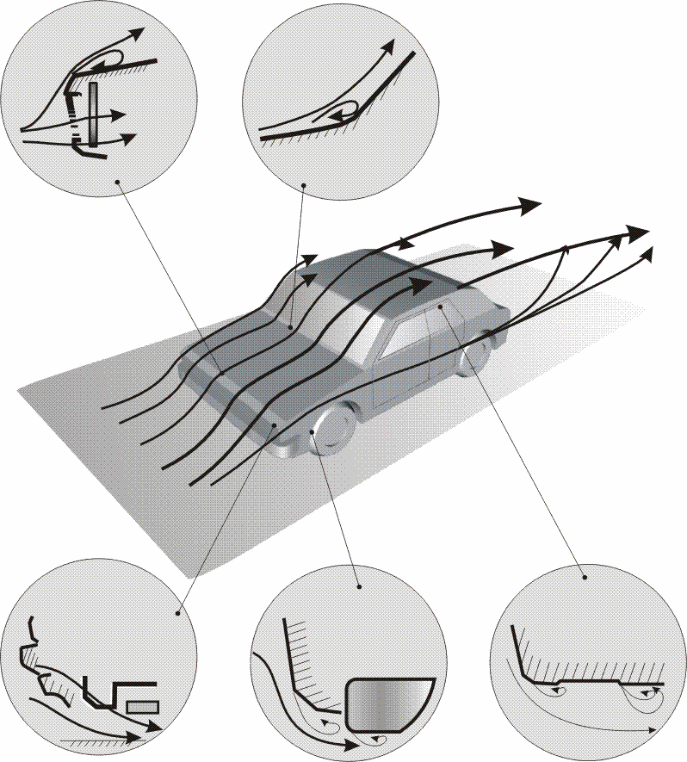

**Схема обтекания передка легкового автомобиля и его элементов**

*Полученное таким образом поле потока для легкового автомобиля представлено на рис. Поле потока характеризуется многочисленными отрывами. Места, в которых может иметь место отрыв потока, показаны отдельно. Можно выделить два типа отрывов, а именно двумерные и трёхмерные. Линия отрыва в двумерном случае проходит преимущественно перпендикулярно к местному направлению потока. Если имеет место повторное прилегание потока, то образуются так называемые обратные потоки (циркулирующие потоки). Такие вихри могут возникать в следующих местах: на передней кромке капота; сбоку на крыльях; в зоне, образованной пересечением капота и ветрового стекла; на переднем спойлере и, возможно, в зоне излома при ступенчатой форме задней части автомобиля. Зоны, в которых оторвавшийся поток представляет собой близкое к двухмерному вихревое движение (зоны "спокойной воды") чаще всего образуются с обратной стороны задка автомобиля.*

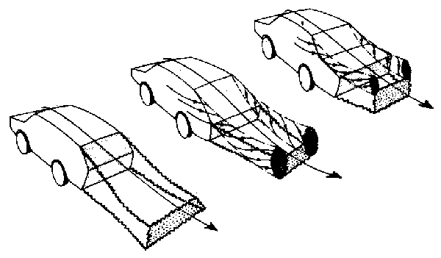

**Схематичное изображение формы потока при различных исполнениях задней части автомобиля**

*В зависимости от структуры поля потока за автомобилем образуется длинный, сильно вытянутый назад открытый или короткий замкнутый вихревой след (см. рис.).*

*Оторвавшиеся потоки совершают циркулирующие движения, оси которых, как правило, проходят перпендикулярно к набегающему невозмущенному потоку и параллельно к линии отрыва. На рис. для каждой из трех форм задней части автомобиля показана пара вихрей, вращающихся навстречу друг другу. Нижний вихрь вращается в направлении против часовой стрелки; именно он переносит частицы грязи на обратную сторону автомобиля. Верхний вихрь вращается в противоположную сторону, т.е. по часовой стрелке.*

*Конструкторы наблюдали, что после отрыва потока в вихревом следе образуется пара противоположно вращающихся продольных вихрей, которая в случае формы задка "универсал" индуцирует восходящий поток, а при плавно спускающейся и ступенчатой формах задка - нисходящий поток в вихревом следе. При форме задка "универсал" пара вихрей поднимется в направлении потока и перемещается к плоскости симметрии. При плавно спускающейся и ступенчатой формах задка вихри вдоль потока опускаются к дороге и перемещаются наружу. Можно предположить, что эти продольные вихри являются продолжением описанных выше поперечных вихрей.*

*Второй тип отрыва имеет трехмерный характер; эти отрывы на рис. отмечены штрихпунктирными линиями или заштрихованными зонами. Вихревые трубки образуются на наклонно обтекаемых острых кромках, совершенно так же, как на треугольном крыле самолета. Такая пара вихрей образуется на правой и левой стойках ветрового стекла, так называемых стойках А. В районе верхнего конца стоек указанная пара вихрей изгибается по направлению к крыше; их дальнейшее взаимодействие с потоком в районе задней части автомобиля еще не изучено. Ярко выраженная пара вихревых трубок образуется позади автомобиля при определенном наклоне линии задка (см. рис.). Эти вихри взаимодействуют с внешним потоком и с двухмерным вихревым следом. Они в значительной степени аналогичны кромочным вихрям крыла конечного размаха. Указанные вихревые трубки в пространстве между их осями индуцируют поле нисходящего потока, которое определяет расположение линии отрыва потока, обтекающего тело. Этот механизм становится понятным, если рассмотреть рис. На правой фотографии существует пара сильных вихрей; на левой фотографии образование такой пары искусственным путем предотвращено. В первом случае индуцированный парой вихревых трубок нисходящий поток способствует тому, что линия отрыва расположена очень низко, и это приводит к образованию небольшого замкнутого вихревого следа. Во втором случае поток отрывается от задней кромки крыши, вихревой след так сильно вытянут, что оканчивается вне пространства, имеющегося для наблюдений (длина рабочей части аэродинамической трубы). Следует указать на то, что конструкторы на своей модели автомобиля с плавно спускающейся формой задка не наблюдали описанные выше продольные вихревые трубки; другие измерения явно показали существование этой пары вихрей. Указанное несоответствие лишний раз подтверждает, что этот процесс формирования потока за автомобилем изучен еще не в полной мере.*

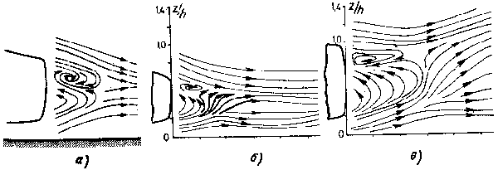

**Вращающиеся навстречу друг другу поперечные вихри в вихревом следе за автомобилями с разной формой задка: а) ступенчатая форма задка; б) плавно спускающаяся форма задка; в) круто спускающаяся форма задка**

***Для чего нужен козырёк?***

*Для анализа "десятку" загнали в аэродинамическую трубу. Вопреки ожиданиям, подъемная сила осталась прежней.*

А при установке козырька над капотом автомобиля возникает сильное завихрение

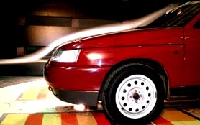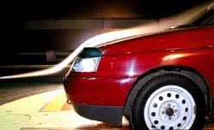

Поток воздуха плавно обтекает передок стандартной "десятки"

*Да и коэффициент аэродинамического сопротивления изменился незначительно — следовательно, существенного увеличения расхода топлива не будет. Правда, немного изменился опрокидывающий момент — при установке козырька на "десятку" подъемная сила, действующая на колеса передней оси, увеличивается на 50 Н, а задние колеса немного догружаются. Если для визуализации воздушных потоков пустить над капотом "десятки" струю дыма, то видно, что сразу за козырьком воздух закручивается в вихре, и это создает над капотом значительное разрежение. Из-за этого поток воздуха на передней части капота даже меняет направление на противоположное! Естественно, ни один изготовитель подобных "элеронов" об этом и не подозревает — никто из них наверняка не проводил аэродинамических исследований...*

*Но, может быть, козырек хотя бы снижает загрязняемость лобового стекла? Ничуть не бывало — наш "элерон", установленный на одну из редакционных "десяток", при езде по осенним грязным дорогам не дал ни малейшего положительного эффекта. Единственное отличие — если раньше летящая из-под колес впереди идущих машин грязь растекалась по капоту ровными симметричными струями, то теперь передок автомобиля стал напоминать орошенную из пульверизатора поверхность. А вышеупомянутое завихрение воздуха приводит к тому, что щель между козырьком и капотом начинает медленно, но верно забиваться песком. Так что польза от козырька только одна — он действительно защищает торец капота от мелких камней.*

|  |  |
| --- | --- |
| **Изменение аэродинамических характеристик автомобиля ВАЗ-2110** | |
| |  |  |  | | --- | --- | --- | |  | **Без козырька** | **С козырьком** | | Площадь миделя, м2 | 1,931 | 1,931 | | Коэффициент аэродинамического сопротивления Сх | 0,347 | 0,355 | | Сила лобового сопротивления Рх, Н | 535 | 548 | | |  |  |  | | --- | --- | --- | |  | **Без козырька** | **С козырьком** | | Подъемная сила Рz, Н | 324 | 328 | | колес передней оси | 79 | 134 | | колес задней оси | 245 | 194 | | Опрокидывающий момент Му, Нм | –206 | –75 | |

***Интересные сводки и аспекты аэродинамики***

*Аэродинамический анализ некоторых автомобилей, а именно автомобилей с большим именем показал, что не всё «крутое» превосходно.*

*Все знают марку спортивного суперкара* **Lamborghini** , *да это действительно машина превосходна во всех её отношениях, но для оценки аэродинамического сопротивления она показала неожидаемые показатели. Скорость здесь была достигнута за счёт мощного 12-ти цилиндрового двигателя, низкой подвески, широкой базы (устойчивость), низкого кузова, а также пластикового корпуса, антикрыльев. Спойлеры и антикрылья на этом автомобиле расположены больше для стиля и для внешнего эстетического восприятия. Иногда, в некоторых случаях, грамотное расположение внешних спойлеров ухудшает стиль. Конструкторы и дизайнеры пытались на этом авто «убрать» поток фронтального набегающего воздуха, свести его на нет. Современное мнение – это плавное распределение потока вдоль формы кузова.*

Lamborghini Countach 5000 QW

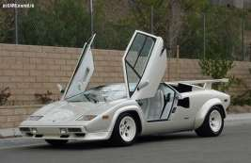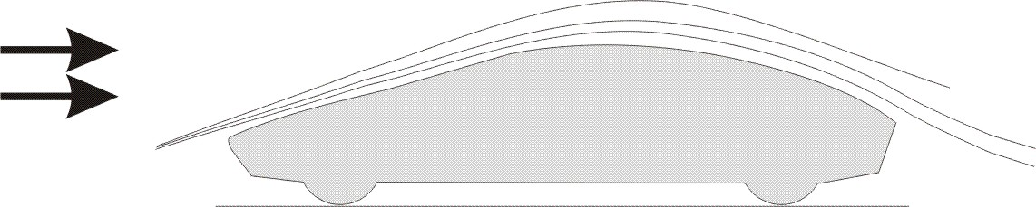

*Cx для некоторых автомобилей*

|  |  |
| --- | --- |
| *Модель Cx* | *Цена $* |
| *Lamborghini countauch -----------------------------0,42*  *Ferrari Testarossa------------------------------------ 0,36*  *Mitsubishi Lancer-------------------------------------0,28*  *Ваз 2110------------------------------------------------ 0,34* | *200,000*  *150,000*  *75,000*  *6,500* |

*Дополнительные воздухозаборники снижают Cx , где энергия сопротивления воздуха идёт на охлаждение двигателя и на вентиляцию салона. Кстати, внутреннее распределение воздушных масс оказывает влияние на движение автомобиля.*

*Вообще, если рассмотреть такой образ, что имеется водяной шар, а при движении он вытянется и примет форму капли, то эта форма будет самой аэродинамичной. Такой случай возможен только для полёта в воздушном пространстве. Но в автомобиле все параметры аэродинамики соподчинены к плоскости земли, а значит нельзя делать конкретные выводы. Все выводы экспериментальны. Распределение всех масс деталей автомобиля тоже влияет на аэродинамику. P.s. При большом багажнике (пример: Ваз 2110) аэродинамические показатели в некоторых случаях улучшаются.*

***Внешние багажники***

*Багажник, основу которого составляют располагаемые поперек крыши автомобиля дуги, закрепляется на крыше специальными упорами - по два на каждую дугу. Подбор конструкции крепежной лапы упора осуществляется под конкретный тип посадочного места; здесь возможны следующие варианты: крыша с водосточным желобом, без желоба, с фиксированными точками крепления багажника и со штатно поставленными на заводе продольными дугами.*

*Эти дуги скругляются, по формообразованию соподчиняются общей форме кузова, но внешние выступающие элементы портят аэродинамический показатель. Чтобы снизить сопротивление воздуха нагнетаемого на крышу, где располагаются вещи, устанавливается аэродинамический бокс, но практически на всех моделях этот бокс испытывает давление на отрыв, а некоторые формы боксов создают незначительные срывы потоков фронтального «ветра».*

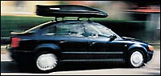

***ВЫВОД***

*Аэродинамика автомобиля – это наука, которая остаётся экспериментально доказываемой. Для снижения сопротивления движущегося тела, необходимо проанализировать его форму. Учесть возможные боковые ветры, воздействующие на кузов автомобиля. Распределение давлений вокруг движущейся машины отражается на ее движении по дороге. Устойчивость на больших скоростях падает. В нынешнее время делается очень много попыток, чтобы оптимизировать форму автомобиля, потому что необходимо постоянно иметь сцепление с дорогой и устойчивость при ветре, в том числе боковом и тыльном, а также влияет рельеф и характер дороги на аэродинамическое равновесие. Аэродинамичная форма кузова автомобиля – это составляющая безопасности и комфорта езды.*

*Список литературы*

1. ***"Аэродинамика автомобиля",*** *Москва, Машиностроение, 1987.***Оригинал: Aerodynamik des Automobils, Vogel-Verlag, 1981.**
2. ***web sites: www.autotheory.by.ru***

***www.auto.ru***